

ÖZ DİSİPLİN GELİŞTİRME

Pursaklar Rehberlik ve Araştırma Merkezi Rehberlik ve Psikolojik Danışma Hizmetleri Bölümü

ÖĞRETMEN

ORTAOKUL

ÖĞRENCİ

LİSE

IĞDIR RAM

İLKOKUL

ETKİNLİKLER

Hayallerinize dikkat edin, çünkü onlar düşünceye dönüşürler.

Düşüncelerinize dikkat edin; çünkü onlar davranışa dönüşürler.

Davranışlarınıza dikkat edin; çünkü onlar alışkanlığa dönüşürler.

Alışkanlıklarınıza dikkat edin; çünkü onlar kaderiniz olur.



İLKOKUL

ÖĞRENCİ

ÖZ DİSİPLİN

GELİŞTİRME

Merhaba nasılsın?

Pursaklar Rehberlik ve Araştırma Merkezi olarak birlikte öz disiplin geliştirme

serüvenine atılalım diyoruz, ne dersin? Bir öğretmeninden de yardım iste mutlaka..

Daha önce kendinize bir hedef belirleyip bu hedefe ulaşamadığınız oldu mu? Örneğin; her gün kitap okuyacağım, spor yapacağım deyip buna uyamamak gibi. Lütfen olduysa aşağıya kısaca yazınız.

Bu olay sonucunca neler hissettiniz, duygularınız nasıldı?

Duygularınız doğrultusunda neler yaptınız?

Kendinizi suçlama davranışı oldu mu? Olduysa daha sonrası için yeni

planlar yaptınız mı?

Öz-disiplin iki kısımdan oluşur: yapmak istemediğiniz şeyleri kendinize yaptırmanız ve kendinizi yapmak istediğiniz şeyi yapmaktan

İLKOKUL

ÖĞRENCİ

alıkoymanız.

Örneğin; kendimize EBA'ya girip ders çalışmalıyım deyip sonrasında oyun oynamak daha çekici geldiği için EBA'ya girmeyip oyun oynamamız gibi.

Öz disiplin bir beceridir ve herkes tarafından öğrenilebilir. Sence öz disiplinimizi geliştirmek için neler yapabiliriz?

Sorumluluklarımızın farkında olarak, kendimizi suçlamadan kendimize yeni hedefler koyabiliriz. Seninle birlikte kendimize bir hedef koyalım mı? Örneğin; EBA'ya girip derslerime zaman ayırdığım gibi oyunlarıma da zaman ayıracağım. Sadece EBA ya da sadece oyun demeyeceğim. İkisine de zaman ayırarak sorumluluklarımı yerine

getireceğim.

### ÖZ DİSİPLİN NEDİR?

#### Kişinin kendi kendini kontrol etmesi ve koyduğu hedefler doğrultusunda dışarıdan müdahale gerektirmeden bireyin sorumluluklarının farkında olmasıdır.

**ORTAOKUL VE LİSE ÖĞRENCİLERİ**

|  |  |
| --- | --- |
| 3 | **GERÇEKLEŞTİRDİĞİM HEDEFLERİM** |
|  | |

|  |  |
| --- | --- |
| 4 | **GERÇEKLEŞTİREMEDİĞİM HEDEFLERİM** |
|  | |

**Öz disiplin düzeyi fazla olan kişiler, sorumluluklarının farkında olan, özenli ve titizken, öz disiplin düzeyi az olan kişiler, dağınık, sorumsuz ve düzensizdirler (Roccas, Sagiv, Schwartz ve Knafo, 2002).**

|  |  |
| --- | --- |
| 1 | **HEDEFLERİM** |
|  | |

|  |  |
| --- | --- |
| 2 | **HEDEFLERİM İÇİN YAPTIKLARIM** |
|  | |

**İSİM VE SOYİSİM TARİH**

**OKUL SIN**

**ORTAOKUL VE LİSE ÖĞRENCİLERİ**

|  |  |
| --- | --- |
| 5 | **HEDEFLERİM İÇİN HİSSETTİĞİM DUYGULARIM** |
|  | |

|  |  |
| --- | --- |
| 6 | **DUYGULARIM SONUCU YAPTIKLARIM** |
|  | |

Pursaklar RehberlIk ve AraŞtIrma MerkezI Olarak hedeflerInIn bIlIncInde olduĞuna ve de olacaĞIna InanIyoruz.

## Şu anki öz disiplin düzeyine en az 1 en fazla 10 olmak üzere bir puan ver.

|  |  |
| --- | --- |
| 7 | **YENİ HEDEFLERİM** |
|  | |

1

2

3

4

5

6

7

8

9

10

Hedeflediğin öz disiplin düzeyine en az 1 en fazla 10 olmak üzere bir puan ver.

1

2

3

4

5

6

7

8

9

10

ÖZDİSİPLİN GELİŞTİRME

ÖĞRETMEN

Öz disiplin düzeyi fazla olan kişiler, sorumluluklarının farkında olan, özenli ve titizken, öz disiplin düzeyi az olan kişiler, dağınık, sorumsuz ve düzensizdirler (Roccas, Sagiv, Schwartz ve Knafo, 2002).

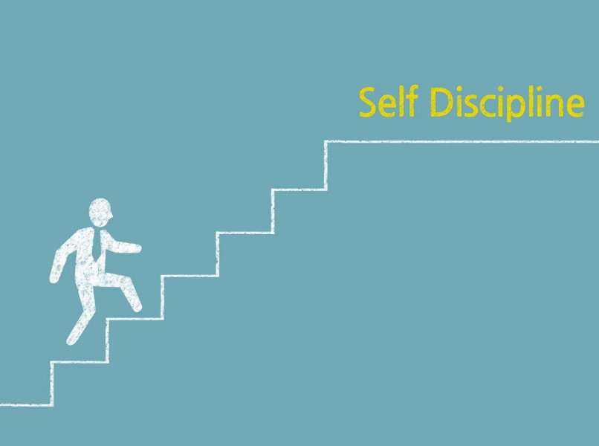

ÖZ DİİSİİPLLİİN

**ÖZ DİSİPLİN NASIL GELİŞTİRİLİR?**

Öz-disiplinin gelişiminde öğretmenlere rehberlik edecek bazı basamaklar belirlenmiştir. Öncelikle amaçlar belirlenmeli ve bir plan yapılmalıdır. Bu plan doğrultusunda ise belirlenmiş, küçük adımlarla ilerlenmeli, çocuklar bireysel çalışma yönünde desteklenmeli ve gerekli durumlar için takip etmeye hazırlanılmalıdır (Wiener & Philips, 1971; Akt. Parlak,Rakap A. 2011).

ÖĞRENCİLERDE "ÖZ DİSİPLİN" GELİŞTİRMENİN ÖNEMİ

Öz disiplin gelişiminin, öz-denetim, sorumluluk ve öz-düzenlemeyle ilişkili olduğu vurgulanmaktadır (Balat, 2005; Bear, 2005; Oktay, 2005; Post, Boyer, & Brett, 2006).

Çocuklar, küçük yaşlardan itibaren öz disiplinin gelişimi için desteklenmelidir.

ÖĞRENCİLERDE ÖZ DİSİPLİN GELİŞTİREREK SINIF YÖNETİMİ

Sınıf yönetimi modelleri öğretmene sınıf içerisinde gerçekleşen uygun olmayan davranışları önleme ya da başa çıkmada kullanabilecekleri çeşitli yöntemler sunmaktadırlar. Bu yöntemlerin kiminde öğretmen azami derecede güç kullanırken kiminde güç öğretmenin sınıf yönetiminde kullanacağı etkili bir yöntem olarak ele alınmamaktadır ve öğretmenin güç kullanmasından daha ziyade öğrencilerde öz-disiplin gelişiminin önemi vurgulanmaktadır (Wolfgang, 2001; Akt. Parlak,Rakap A. 2011).

**Asuman bu sene 12. sınıfa başlamıştır ve sınava hazırlanmaktadır. Çocukluğundan beri hep doktor olmak istemiş ve bu yolda çaba göstermiştir. Covid-19 salgını nedeniyle okula bu sene gidemediği için canlı dersleri takip etmekte, ancak yine de kaygı yaşamaktadır. Bu kaygısından dolayı da çalışmakta zorluk yaşamaktadır. Bu yüzden de kendisi ile çatışma yaşamakta ve suçluluk hissetmektedir.**

Sizce Asuman ne için böyle hissediyor olabilir?

Siz, Asumanın yerinde olsaydınız ne yapardınız ve nasıl hissederdiniz?

Asuman'a ne söylemek istersiniz?

Sizce, Asuman öz disipline sahip mi? Cevabınız hayır ise, öz disiplin geliştirmesine bir öğretmen olarak nasıl katkı sağlayabilirsiniz?

ÖRNEK

OLAY